Les bénéfices des mouvements d’haltérophilie (arraché, épaulé jeté), à des fins de préparation physique généralisée et spécifique



La pratique de l’haltérophilie à l’avantage d’améliorer :

* La force maximale,
* La force explosive (vitesse),
* Le tonus postural (gainage),
* La souplesse spécifique,
* Et l’apprentissage d’un levé – porté correct (placement du dos sans traumatisme vertébraux).

L’aspect technique de la pratique et des deux mouvements (arraché, épaulé jeté) est très exigeant sur le placement du corps, l’exécution du mouvement et sa vitesse. La vision et la rumeur d’une pratique de force pure sont fausses. La technicité et la concentration de l’athlète sont primordiales pour une bonne exécution du mouvement et par conséquent une préparation physique efficace.

Analyse motrice

Elle se fait sur 3 parties : ceinture scapulaire, tronc et ceinture pelvienne.

Dans tous les sports suivants, on va retrouver des similitudes avec l’haltérophilie sur les contractions musculaires nécessaires à l’exécution des différents mouvements.

Athlétisme : les lancers (poids, disque, javelot, marteau)

Analyse énergétique : Anaérobie alactique

Exercices possibles : Demie flexion debout et semi technique force (clavicule & nuque) / THA / TBA épaulé / Squatt jeté / jeté d’arraché / squatt

Athlétisme : les courses de vitesse (100m, 200m et 110 haies)

Exercices possibles : idem pour les semi technique et demie flexion/ départ suspension des genoux / demi squatt

Sports de combat : boxe, lutte et judo

Analyse énergétique : on va chercher dans les entrainements à repousser le seuil anaérobie lactique et les qualités d’endurance et de force vitesse.

Objectifs : Force explosive, pliométrie membres inf / lourds léger et lourds dynamique membres sup.

Exercices possibles : Demie flexion debout / semi technique force / travail en flexion (plots) / demi squatt / gainage et para vertébraux

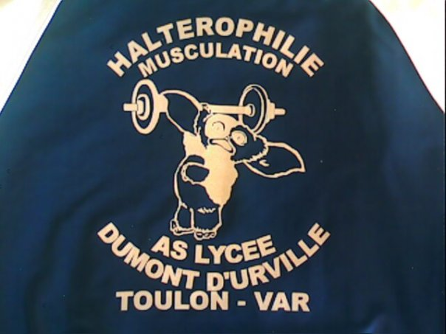

Bien entendu chaque exercice est à adapter au niveau des charges, des athlètes, de la phase pré ou post compétitive en fonction de chaque programme.

Sports collectifs : foot, hand-ball, rugby

Analyse énergétique : Anaérobie lactique et anaérobie alactique

Exercices possibles :

* Foot : idem que les autres sports pour les membres inf et le tronc. Avec un renforcement du cou pour les têtes
* Hand et rugby : idem que les autres sports pour tout le corps. Avec un important renforcement du cou pour le rugby.

Il est important d’adapter les charges et mouvements en fonction du sport mais l’on retrouve sensiblement les mêmes exercices.

Sports de rame: aviron, canoë-kayak

Analyse énergétique : Anaérobie lactique pour les courtes distances et aérobie pour les longues distances.

Objectifs : Force explosive, endurance

Exercices possibles : idem à l’athlétisme avec en plus tous les exercices de tirages verticaux et horizontaux sous toutes ses formes.



